МИНИСТЕРСТВО НАУКИ И ВЫСШЕГО ОБРАЗОВАНИЯ РОССИЙСКОЙ ФЕДЕРАЦИИ

ФЕДЕРАЛЬНОЕ ГОСУДАРСТВЕННОЕ БЮДЖЕТНОЕ ОБРАЗОВАТЕЛЬНОЕ УЧРЕЖДЕНИЕ ВЫСШЕГО ОБРАЗОВАНИЯ

КЕМЕРОВСКИЙ ГОСУДАРСТВЕННЫЙ УНИВЕРСИТЕТ

Институт цифры

ОТЧЕТ

О ВЫПОЛНЕНИИ ЛАБОРАТОРНОЙ РАБОТЫ

«Создание FEO диаграммы»

Студента 3 курса, группы ПИз-241

Разина Ильи Владимировича

Направление 09.03.03 – «Прикладная информатика в экономике»

Руководитель:
Старший преподаватель
В. В. Илькевич

Работа защищена
«____________________»
“____” _____________2026 г.

Кемерово 2026

ЦЕЛЬ РАБОТЫ
Получить навык создания FEO-диаграммы в BPwin для отдельного рассмотрения взаимодействия одной работы с остальными.

ЗАДАНИЕ
Создать диаграмму на основе декомпозиции А0 и задать её определение. Удалить лишние стрелки так, чтобы остались только стрелки работы “Сборка и тестирование компьютеров”.
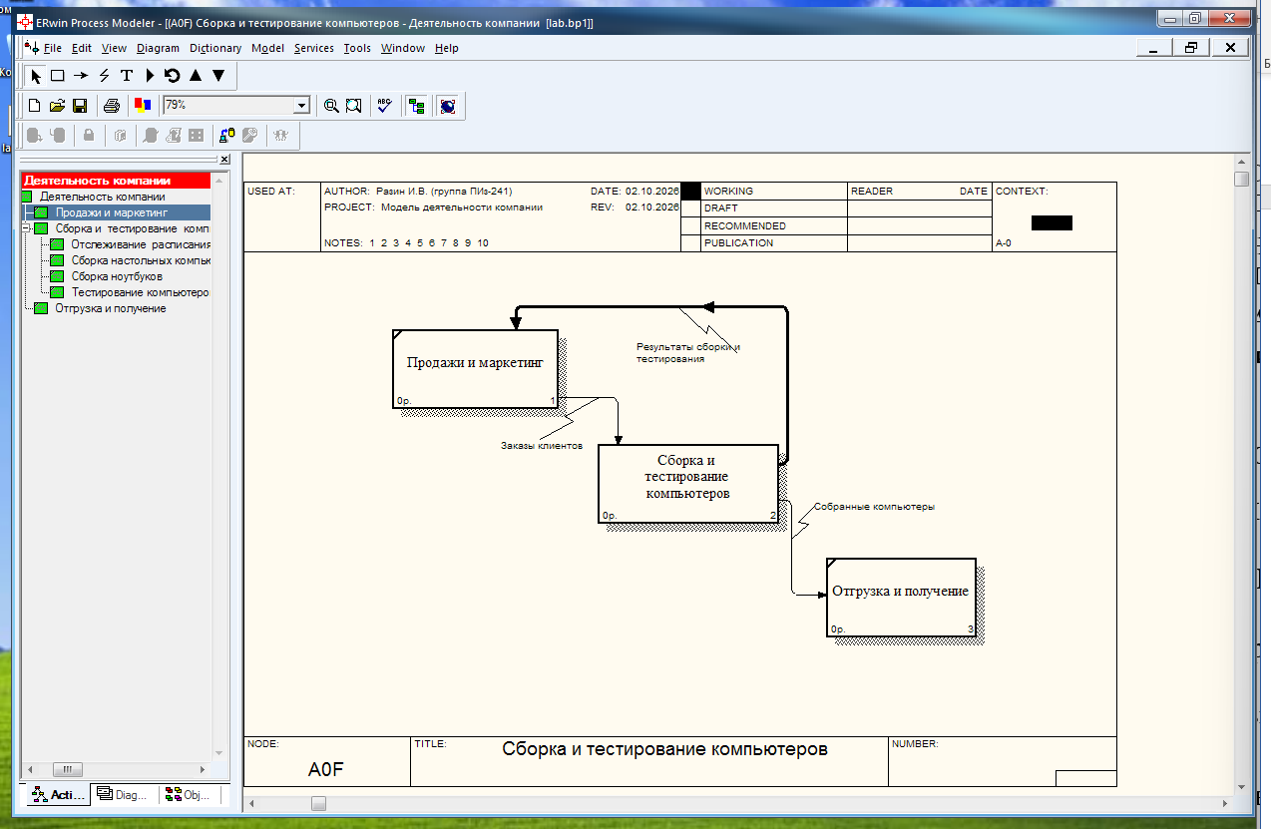

ЗАКЛЮЧЕНИЕ
Построена FEO-диаграмма взаимодействия работы “Сборка и тестирование компьютеров” с работами “Продажи и маркетинг” и “Отгрузка и получение”. На ней оставлены только стрелки этой работы. Исходная диаграмма декомпозиции А0 остаётся без изменений - FEO-диаграмма используется только для показа.

СПИСОК ЛИТЕРАТУРЫ

Бияков, О. А. Графические нотации в стандарте IDEF0 / О. А. Бияков, Н. Ю. Коломарова. // Кемерово. 2003.
- Бияков, О. А. Моделирование бизнес-процессов в стандарте IDEF0 / О. А. Бияков, Н. Ю. Коломарова. // Кемерово. 2003.

